TEMAT: FUNKCJONOWANIE ŻEŃSKIEGO UKŁADU ROZRODCZEGO.
Podręcznik str. 221 – 223 -zapoznaj się z informacjami zawartymi w podręczniku
Temat zapisz w zeszycie. Przepisz i uzupełnij notatkę
- Cykl miesiączkowy to cykliczne, regulowane hormonalnie zmiany w organizmie kobiety przygotowujące ja do ewentualnej ciąży. Zachodzą one głównie w obrębie błony śluzowej macicy i jajników. Cykl miesiączkowy trwa zwykle 26 – 34 dni.

- Przeanalizuj schemat cyklu miesiączkowego kobiety – podręcznik str. 223.
Schemat obrazuje kolejne etapy cyklu miesiączkowego (A– D).
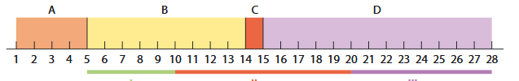
- Przyporządkuj etapom cyklu miesiączkowego odpowiednie litery ze schematu (A– D)
uwolnienie komórki jajowej –
tworzenie się ciałka żółtego –
krwawienie miesiączkowe –
dojrzewanie pęcherzyka jajnikowego –
- Na podstawie schematu cyklu miesiączkowego oceń prawdziwość stwierdzeń. Wpisz
P, jeśli stwierdzenie jest prawdziwe, lub F, jeśli jest fałszywe.
- Przed miesiączką ilość progesteronu i estrogenów się obniża.
- Poziom progesteronu wzrasta dopiero po owulacji.
- Estrogeny mają najwyższy poziom w momencie powstania ciałka żółtego.

TEMAT: ROZWÓJ CZLOWIEKA OD POCZĘCIA DO NARODZIN.
Podręcznik str. 224 – 225 223 -zapoznaj się z informacjami zawartymi w podręczniku
Temat zapisz w zeszycie. Przepisz i uzupełnij notatkę
Materiały dodatkowe - https://www.youtube.com/watch?v=vxXHiz3RTsA
- Zapłodnienie to połączenie plemnika z komórką jajową. Zapłodnienie to połączenie plemnika z komórką jajową, w którego wyniku powstaje zygota. Z zygoty rozwija się zarodek, a następnie płód.

- Rysunek przedstawia różne etapy rozwoju człowieka.
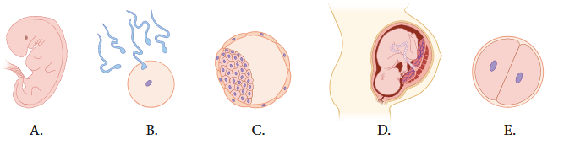
Uporządkuj litery od A do E tak, aby przedstawić właściwą kolejność etapów rozwoju zarodkowego i płodowego człowieka.
- Przyporządkuj opisy podane w tabeli do błon płodowych. Wstaw znak X w odpowiednich komórkach tabeli.
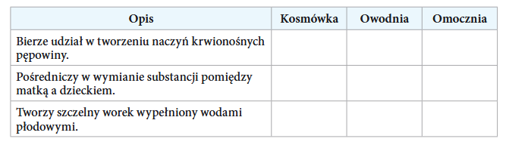
- Kosmówka wraz z częścią błony śluzowej macicy tworzy łożysko, które pośredniczy w odżywianiu płodu, oddychaniu, wydalaniu, łożysko jest wspólnym narządem matki i płodu i jest wydalane z organizmu podczas porodu.
- Po 9 tygodniach od zapłodnienia zarodek ma już ludzkie kształty, staje się płodem i zaczyna się rozwój płodowy.
- Podaj cztery zalecenia dla kobiet w ciąży:
Schematy I i II przedstawiają dwa sposoby powstawania ciąży bliźniaczej.
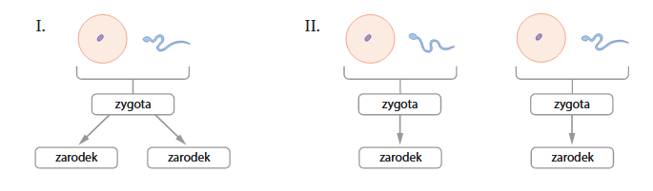
Jakie bliźnięta powstają w sposób przedstawiony na schematach? Wpisz ich nazwy w odpowiednie miejsca.
Schemat I: bliźnięta …………………
Schemat II: bliźnięta……………………..
Na podstawie analizy schematów i własnej wiedzy uzupełnij zdania.
Niepodobne do siebie mogą być bliźnięta ………………………………………..
Jednej płci zawsze będą bliźnięta…………………………………………………….

